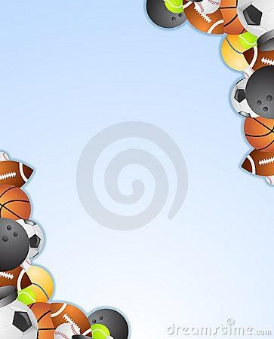

МУНИЦИПАЛЬНОЕ БЮДЖЕТНОЕ ДОШКОЛЬНОЕ

ОБРАЗОВАТЕЛЬНОЕ УЧРЕЖДЕНИЕ – ДЕТСКИЙ САД

КОМБИНИРОВАННОГО ВИДА №102

# Дневник здоровья малыша

(рамка, картинка)

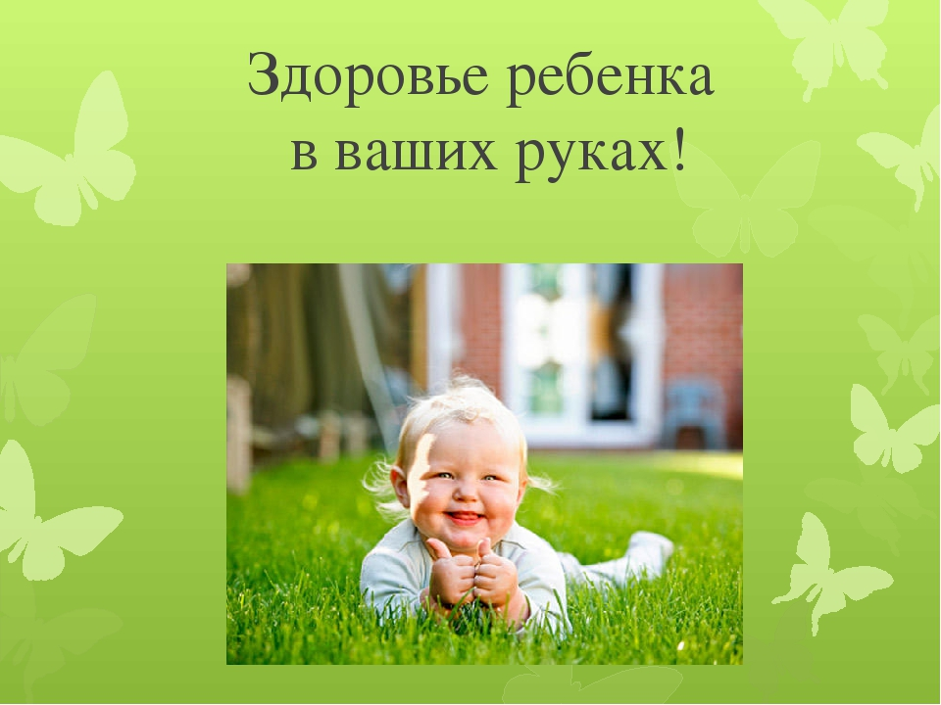

***г. Екатеринбург***

Фото ребёнка

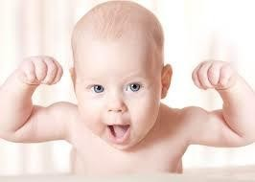

***Имя, фамилия***

***дата рождения***

***группа*** *(№, название)*



***3 года***

# младшая группа

(можно добавить фото или картинку)



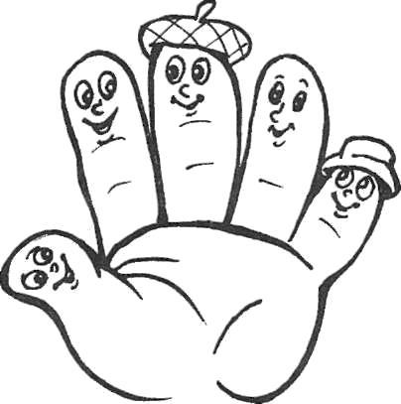

# Моя ладошка

(обвести ладонь)

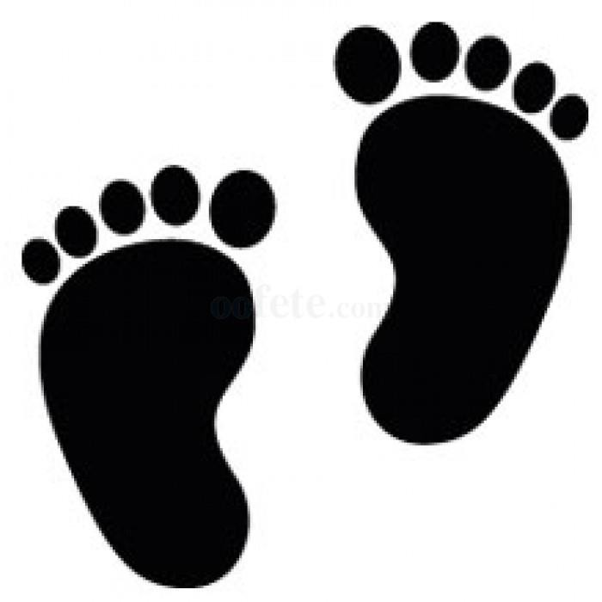

# Моя ножка

(обвести ступню)



## Мой рост Мой вес

(можно например сравнить: 15 кг – 3 пятилитровых бутыли,20 кг – козлёнок, барашек, поросёнок и т.п.)

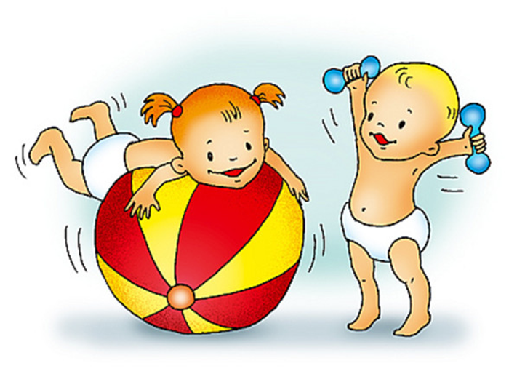

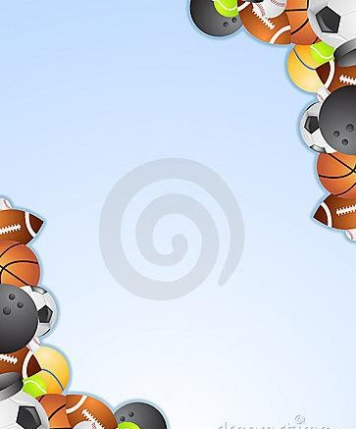

## Любимая подвижная игра

(рассказать, описать её, добавить фото,

фото совместно с родителями, картинку и т.д.)

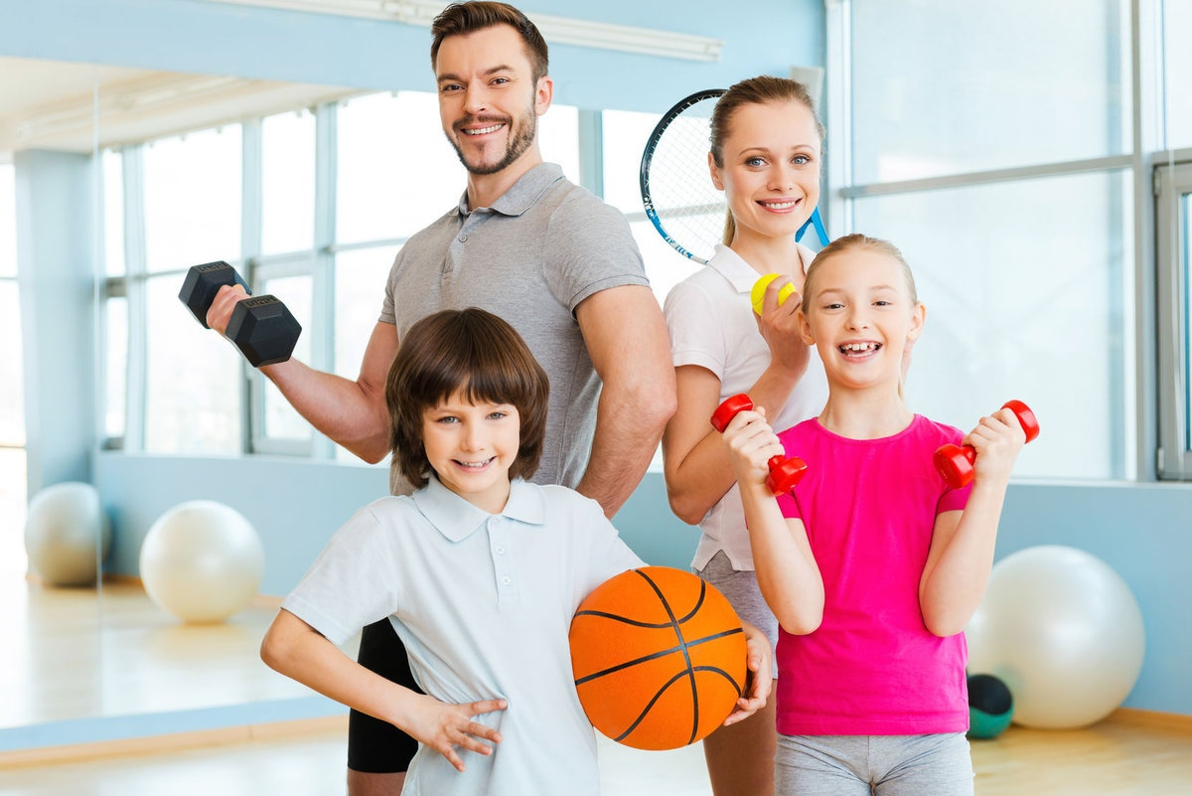

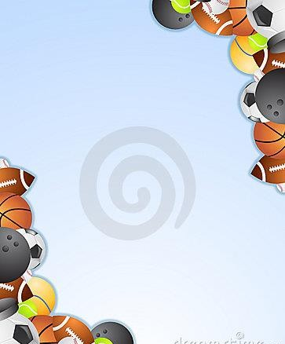

## Мои спортивные достижения

(занятия в секциях, фото, картинка)



